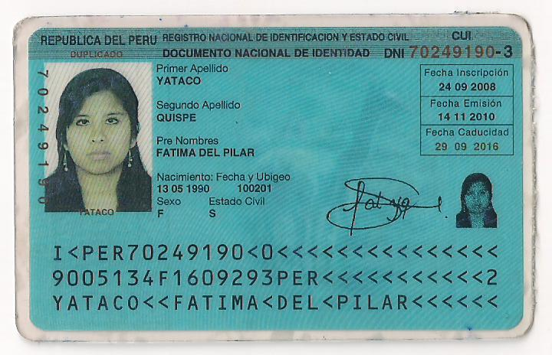

Formación académica

**1996-2002** **Estudios Primarios**

Colegio Parroquial “San José” - Chincha

**2003-2007** **Estudios Secundarios**

Colegio “San Vicente de Paul” – Chincha

**2008-2013** **Estudios Superior**

Universidad Nacional “San Luis Gonzaga de Ica” – Ica

**Grado Académico: Bachiller en Ingeniería Civil**

**Año de Egresado: 2013**

FATIMA DEL PILAR YATACO QUISPE

Calle Nicolás de Pierola N°263

Barrio San Martin

Sunampe - Chincha

**Número de Móvil:** 950167294

**E-mail:** fatima_trece@hotmail.com

Datos Generales

Apellidos y Nombres : Yataco Quispe, Fátima del Pilar

Lugar y fecha de Nacimiento: Chincha Alta, 13 de Mayo de 1990

Documento de Identidad : 70249190

Ruc : 10702491903

Estado Civil : Soltera

Natural : Chincha

Dirección : Calle Nicolás de Pierola N°263

Nacionalidad : Peruana

Celular : 967774591

Pertenezco a la carrera Profesional de Ingeniería Civil, Con muchas ganas de desenvolverme en el área de trabajo.

Soy Creativa, dinámica, Eficaz, Activa enfocado al trabajo en equipo y en lo que se me asigne le pongo muchas ganas para que mi actividad se realice de la mejor manera.

Cursos de Actualización Profesional en:

**2008** **Autocad Inicial 2D**

Sencico – Lima

**2010** **Asistente de Feria de Construcción**

Sodimac – Ica

**2010** **Asistente de Topografía**

Sencico – Ica

**2011** **I Conferencia ACI - Perú**

Univ. Nac. San Luis Gonzaga de Ica

**2011** **Autocad Civil 3D - Nivel I**

Sencico – Ica

**2011** **XIX CONEIC**

Cuzco

**2012** **Microsoft Excel 2010 Básico**

Systematic –Ica

**2012** **XX CONEIC**

Huaraz

**2013** **Metrados (Estructuras)**

UNIMASTER - Lima

Conocimientos Aplicativos Informáticos en:

**Auto Cad 2012**

**Civil Cad**

**S10 2005**

**Microsoft Word 2010**

**Microsoft Excel 2010**

**Microsoft Power Point 2007**

Experiencia Profesional

**Marzo 2009 - Abril 2009**

**Construcción del Local Comunal del Centro Poblado de Media Luna del distrito de Humay – Pisco - Ica**

Cargo : Cadista

Función : Realizar cada uno de las modificaciones, y dibujos que se plantean en campo para la correcta ejecución de la obra.

Jefe: Ing. Walter Ronald Aquije Muñoz

**Octubre 2012 - Noviembre 2012**

**Gobierno Regional de Ica**

Cargo : Encargada del área de Recopilación

Función : Apoyo en la Búsqueda y Recopilación de información de los Proyectos Ejecutados por el GORE – ICA – FORSUR

Jefe: Ing. Carlos A. Cabrera Bernaola

**Diciembre 2012 - Julio 2013**

**Municipalidad Distrital de Pueblo Nuevo - Chincha**

Cargo : Asistente de la Unidad Formuladora- Cadista

Función : Elaboración de Perfil y Expedientes técnicos de los diferentes proyectos de la Municipalidad.

Jefe: Arq. Mark Guzmán Rojas

Ing. Nelson Huamán Casanova

**Agosto 2013 – Marzo 2014**

**Fortalecimiento de la Capacidad Resolutiva de los Servicios de salud del Hospital San José de Chincha**

Cargo : Asistente de obra - Cadista

Función : Realizar cada uno de las modificaciones, y dibujos que se plantean en campo para la correcta ejecución de la obra.

Jefe: Ing. Julio Mendoza García



